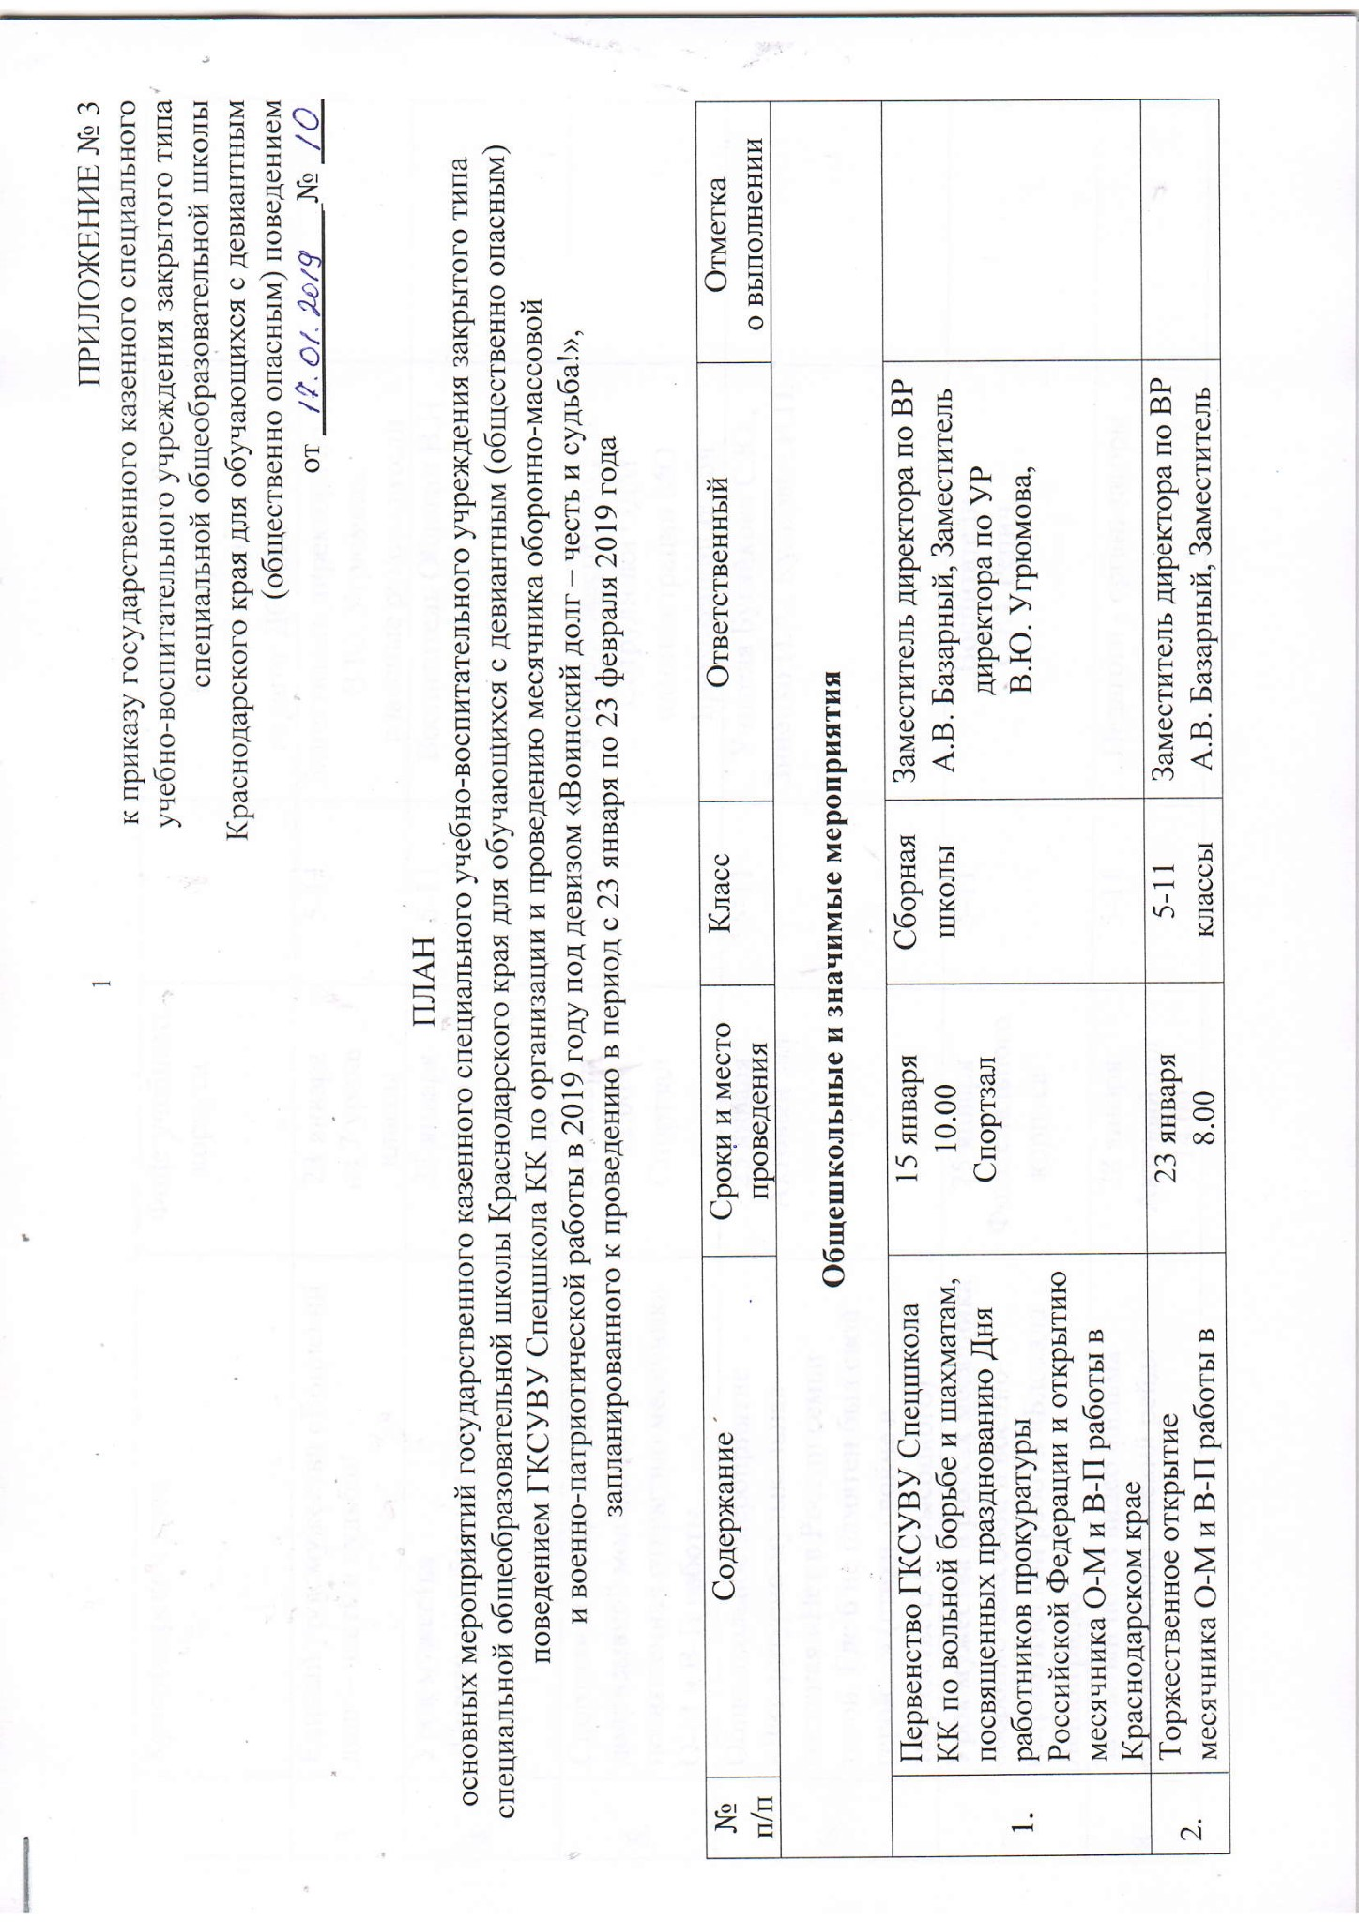

УТВЕРЖДАЮ
Директор Спецшколы
Н.А. Лысенков _________
«____»__________ 2019 год

ПЛАН
основных мероприятий государственного казенного специального учебно-воспитательного учреждения закрытого типа специальной общеобразовательной школы Краснодарского края для обучающихся с девиантным (общественно опасным) поведением ГКСУВУ Спецшкола КК по организации и проведению месячника оборонно-массовой и военно-патриотической работы в 2019 году под девизом «Воинский долг – честь и судьба!», запланированного к проведению в период с 23 января по 23 февраля 2019 года

№ п/п | Содержание | Сроки и место проведения | Класс | Ответственный | Отметка  о выполнении
Общешкольные и значимые мероприятия
 | Первенство ГКСУВУ Спецшкола КК по вольной борьбе и шахматам, посвященных празднованию Дня работников прокуратуры Российской Федерации и открытию месячника О-М и В-П работы в Краснодарском крае | 15 января  10.00  Спортзал | Сборная школы | Заместитель директора по ВР А.В. Базарный, Заместитель директора по УР  В.Ю. Угрюмова,
 | Торжественное открытие месячника О-М и В-П работы в Краснодарском крае | 23 января  8.00  Фойе учебного корпуса | 5-11 классы | Заместитель директора по ВР А.В. Базарный, Заместитель директора по УР  В.Ю. Угрюмова,  педагоги-организаторы,  педагог ДО А.И. Шевель
 | Единый урок мужества «Воинский долг – честь и судьба» | 23 января  на 7 уроке  классы | 5-11 | Заместитель директора по УР В.Ю. Угрюмова,  классные руководители
 | Урок мужества  «Подвиг ваш бессмертен». | 23 января  19.00  Фойе спального корпуса | 5-11 | Воспитатель Облогин В.Н
 | Спортивная эстафета среди допризывной молодежи посвященная открытию месячника О-М и В-П работы | 24 января  12.00  Спортзал | 8-11 | Учитель Завертайло Е.В.  Сотрудники ОДМ администрации МО Брюховецкий район
 | Общешкольное мероприятие «Литературно-музыкальная гостиная «Нет в России семьи такой, Где б не памятен был свой герой…» (стихи о войне в творчестве В.С. Высоцкого) | 25 января  5-7 урок  Актовый зал | 5-11 | Учителя Бугайкова С.Ю., Зиненко Н.А., Кулибаба И.П.
 | Урок мужества в рамках месячника оборонно-массовой и военно-патриотической работы «Блокада Ленинграда» | 25 января  20.00  Фойе спального корпуса | 5-11 | Воспитатели  С.Ю. Репич
 | Закрытый показ видео фильма «Сотня. Месопотамский рейд» | 28 января  14.00  Актовый зал | 5-11 | Педагоги - организаторы
 | Беседа-викторина «Что значит Родине служить» | 29 января  Кабинет психологической разгрузки | 5-8 | Социальные педагоги Рыдлева И.Н  Татарина Т.В.
 | Беседа-викторина «Что значит Родине служить» | 30 января  Кабинет психологической разгрузки | 9-11 | Социальные педагоги Рыдлева И.Н  Татарина Т.В.
 | Общешкольный турнир по волейболу, приуроченный месячнику оборонно-массовой и военно-патриотической работе. | 30 января  14.00  спортивный зал | 9-11 классы. | Инструктор по ФК  Н.Е. Будюк,  Т.А. Лысенкова
 | Мастер –класс по изготовлению подарка ветеранам | 31 января  14.00  24 каб. | 15 воспит. | Педагог-организатор Левенко Е.Е., педагоги дополнительного образования ЦДОТ «Радуга»
 | Урок мужества в рамках месячника оборонно-массовой и военно-патриотической работы «Ты в памяти и в сердце, Сталинград» | 1 февраля  20.00  Фойе спального корпуса | 5-11 | Воспитатели  А.В. Андреева
 | Закрытый показ видео фильма «Дом сержанта Павлова. Линия защиты» | 6 февраля  Актовый зал  14.00 | 5-11 | Педагоги - организаторы
 | Психологический турнир  «К защите Родины готовы» | 6 февраля  Кабинет психологической разгрузки | 5-8 | Педагоги – психологи  Самарская А.В.  Коноплева К.А.
 | Психологический турнир  «К защите Родины готовы» | 7 февраля  Кабинет психологической разгрузки | 9-11 | Педагоги – психологи  Самарская А.В.  Коноплева К.А.
 | Общешкольное мероприятие «Дети войны» | 8 февраля  13.00  Актовый зал | 5-11 | Учитель Слисаренко М.Г.
 | Общешкольный урок мужества «Город-герой Новороссийск» | 8 февраля  20.00  Спальный корпус | 5-11 | Воспитатель  Танкевич Л.В.
 | Станционная игра «Мы - парни бравые!» | 9 февраля  Учебные кабинеты | 5-11 | Классные руководители, Зиненко Н.А.
- 1 | Урок мужества в рамках месячника оборонно-массовой и военно-патриотической работы «Дети военных суровых лет» | 9 февраля  20.00  Фойе спального корпуса | 5-11 | Воспитатель  Крайник И.А.
- 1 | Общешкольное мероприятие «Живая память», посвященное памяти ветеранов локальных войн | 12 февраля  Актовый зал | 5-11 | Учителя: Деревянко Е.В., Халявина Е.Н.
 | Закрытый показ видео фильма о войне в Афганистане | 12 февраля  Актовый зал | 5-11 | Педагоги – организаторы  Е.Е. Левенко  М.С. Ретюхин
 | Тематическая линейка, посвященная 30-летию завершения выполнения боевой задачи Ограниченным контингентом советских войск в Афганистане | 15 февраля  8.20  Фойе учебного корпуса | 5-11 | Педагоги-организаторы  Е.Е. Левенко  М.С. Ретюхин
 | Час памяти  «Солдаты Афганской войны» | 15 февраля  20.00  Фойе спального корпуса | 5-11 | Воспитатели  Перепелица Г.Н.  Компаниец Н.Г.
 | Час памяти  «Встрече трех поколений всем сердцем поклонись» | 16 февраля  20.00  Фойе спального корпуса | 5-11 | Старшие воспитатели
- 1 | Общешкольное мероприятие «Конкурс поэтического мастерства «Отчизны славные сыны» | 19 февраля  5-6 урок  Актовый зал | 5-11 | Учителя: Зиненко Н.А., Кулибаба И.П., классные руководители
 | Закрытый показ видео фильма о отечественной войне 1812 года | 19 февраля  14.00  Актовый зал | 5-11 | Педагоги – организаторы  Е.Е. Левенко  М.С. Ретюхин
 | Патриотический час  «День Защитника Отечества» | 20 февраля  20.00  Фойе спального корпуса | 5-11 | Воспитатель  Бабий А.М.
 | Праздничный концерт, посвящённый Дню защитника Отечества «Мы видим в вас героев славных!» | 22 февраля  14.00  Актовый зал | 5-11 | Педагоги ДО А.Е. Махортова, А.И. Шевель,  педагоги-организаторы
 | Конкурс рисунков и стенгазет «Героям вчерашних дней» | 23 января –  15 февраля  Кабинеты | 5-11 | Руководитель МО классных руководителей Н.А. Зиненко, классные руководители
 | Организация выставок в выставочном зале Спецшколы с приглашением делегаций образовательных организаций МО Брюховецкий район | 23 января-  23 февраля |  | Педагог-организатор, руководитель клуба «Забытый полк»  М.С. Ретюхин
 | Мастер-класс по созданию открытки Защитнику Отечества | Февраль  Спецшкола | 15 воспит. | Педгог-организатор  Е.Е. Левенко  Педагоги ДО
 | Торжественное закрытие месячника оборонно-массовой и военно-патриотической работы в 2018 году | 28 февраля  Актовый зал | 5-11 | Заместитель директора по ВР А.В. Базарный, заместитель директора по УР В.Ю. Угрюмова
Выездные мероприятия
 | Участие в торжественном открытии месячника О-М и В-П работы МО Брюховецкий район «Воинский долг – честь и судьба!» | 23 января  12.00  ДК имени А.Г. Петрика | 15 воспит. | Заместитель директора по ВР А.В. Базарный,  Педагог-организатор  М.С. Ретюхин
 | Торжественное шествие к мемориалу «Славы» ст. Переясловской для возложения венка в честь открытия месячника О-М и В-П работы | 23 января  8.30  Мемориал «Славы» ст. Переясловской | 50 воспит. | Заместитель директора по ВР А.В. Базарный, педагогический коллектив школы
 | Несение Почетной Вахты памяти на Посту № 1 у мемориала «Скорбящая мать» ст. Брюховецкая | 23,24 января  9.00  ст. Брюховецкая | 15 воспит. | Преподаватель – организатор ОБЖ С.М. Бабий  Инструктор по ФК  Н.Е. Будюк
 | Просмотр художественного фильма «Т-34» кинотеатр «Октябрь» | 23 января  16.00  Кинотеатр «Октябрь» | 13 воспит | Преподаватель – организатор ОБЖ С.М. Бабий  Педагог-организатор  М.С. Ретюхин
 | Общешкольный конкурс  «Строки о войне» | 23 января –  17 февраля  Библиотека Спецшколы | 5-11 кл. | Библиотекарь  Липатникова И.Л.
 | Участие в районном XI Слете юных патриотов | 24 января  ДК Буренкова  ст. Брюховецкая | Команда школы | Заместитель директора по ВР А.В. Базарный, заместитель директора по УР В.Ю. Угрюмова, педагоги-организаторы
 | Открытый турнир по настольному теннису приуроченный акции «Мы выбираем спорт», посвященный  76-й годовщине освобождения Ленинграда. | 25 января  14.00  ДЮСШ им. В.Н. Мачуги  ст.Переясловская | 8 воспит. | Педагог ДО  Е.А. Подволоцкая
 | Исторический час «Вехи пламени и славы» | 31 января  13.00  библиотека ДК «Заря» | 15 воспит. | Библиотекарь  Липатникова И.Л.
 | Участие в муниципальном этапе краевых соревнований допризывной молодежи по пулевой стрельбе из пневматической винтовки | 1 февраля  ДОСААФ России  ст. Брюховецкая | Команда школы | Преподаватель-организатор ОБЖ С.М. Бабий,  педагог-организатор  М.С. Ретюхин
 | Слет Союза казачьей молодежи Кубани | 2 февраля  МБОУ  СОШ №20 | 15 воспит. | Педагог-организатор  М.С. Ретюхин
 | Участие делегации Спецшколы в традиционной Всероссийской акции «Бескозырка 2018» | 3 февраля  Г. Новороссийск |  | Заместитель  директора по ВР  А.В. Базарный
 | Открытый турнир по настольному теннису, посвященный месячнику оборонно-массовой и военно-патриотической работы. | 3 февраля  14.00  ДЮСШ им. В.Н. Мачуги  ст.Переясловская | 8 воспит. | Педагог ДО  Е.А. Подволоцкая
 | Автопробег по местам боевой славы, посвящённый 75 годовщине освобождения ст. Брюховецкой | 4 февраля  Ст. Брюховецкая – с. Свободное | 15 воспит. | Преподаватель-организатор ОБЖ С.М. Бабий,  педагог-организатор  М.С. Ретюхин
 | «Цветы у обелиска», митинг-реквием ко Дню освобождения Переясловской | 5 февраля  Мемориал «Славы» ст. Переясловской | 15 воспит. | Преподаватель-организатор ОБЖ С.М. Бабий,  педагог-организатор  М.С. Ретюхин
 | Час истории, посвященный дню памяти юного героя антифашиста «Нам память о них дорога бесконечно» | 7 февраля  ДК им. А.Г. Петрика  детская б-ка им. Гайдара | 15 воспит. | Библиотекарь  Липатникова И.Л.
 | Участие в интеллектуальной игре «Что? Где? Когда?» | 8 февраля  ДК им.  А.Г. Петрика  ст. Брюховецкая | Команда школы | Учитель Бугайкова С.Ю.  педагоги-организаторы,  ОДМ администрации МО Брюховецкий район
 | Участие в муниципальном фестивале  военно-патриотической песни  «Победа деда, моя Победа»,  Посвященного освобождения станицы Переясловской. | 8 февраля  «Переясловский СДК» | Участники | Педагог ДО А.И. Шевель
 | Открытый турнир на приз Каневского казачьего общества под девизом «Мы защитниками будем» | 9 февраля ДЮСШ №2  ст.Каневская | 8 воспит. | Педагог ДО  Е.А. Подволоцкая
 | Участие в муниципальном этапе краевого фестиваля героико-патриотической песни «Пою мое Отечество» | 13 февраля  ДК им.  А.Г. Петрика  ст. Брюховецкая | Участники фестиваля | Педагоги-организаторы,  педагог ДО А.И. Шевель
 | Участие в митинге «Февральским памятным рассветом», посвященном 76 годовщине освобождения Брюховецкого района от немецко-фашистских захватчиков. | 11 февраля  Парк ст. Брюховецкая | 15 воспит. | Преподаватель-организатор ОБЖ С.М. Бабий,  педагог-организатор  М.С. Ретюхин
 | Участие в акции «Вахта памяти», посвященная 76 годовщине освобождения ст. Брюховецкой | 11 февраля  Ст. Брюховецкая – ст. Новоджерелиевская | 12 воспит. | Преподаватель-организатор ОБЖ С.М. Бабий,  педагог-организатор  М.С. Ретюхин
 | Урок мужества: «Афганистан прошел по нашим душам» | 11-15 февраля  Музей ст. Брюховецкая | 15 воспитанников | Педагоги-организаторы
 | Участие в соревнованиях по стрельбе из пневматического оружия среди молодежи Брюховецкого района, посвящённых Дню памяти воинов интернационалистов | 14 февраля  Тир ДОСААФ  ст. Брюховецкая | Сборная  школы | Преподаватель-организатор ОБЖ С.М. Бабий
 | Смотр – конкурс «Песни военных лет» | 15 февраля  ДК им.  А.Г. Петрика  ст. Брюховецкая | Участники | Заместитель директора по ВР А.В. Базарный, заместитель директора по УР В.Ю. Угрюмова
 | «Ты же выжил, солдат» концертная программа, посвященная 30-летию завершения выполнения боевой задачи Ограниченным контингентом советских войск в Афганистане | 15 февраля | 15 воспит. | Заместитель директора по ВР А.В. Базарный,  педагоги - организаторы
 | Турнир по настольному теннису, посвященный памяти Генерала-Лейтенанта О.В. Устинова | 16 февраля г.Кореновск | 8 воспит. | Педагог ДО  Е.А. Подволоцкая
 | «Память нашу не стереть с годами», конкурс тематических программ, посвященных 76-й годовщине освобождения ст. Брюховецкой, среди клубных и образовательных учреждений | 19 февраля  ДК им. Буренкова,  ст. Брюховецкой | 5 воспит. | Педагог ДО А.И. Шевель
 | Участие в муниципальном поэтическом конкурсе «Свободный микрофон» | 20 февраля  ДК им.  А.Г. Петрика  ст. Брюховецкая | Участники | Руководитель МО кл. рук. Н.А. Зиненко
 | Турнир по настольному теннису, под девизом «Патриотизм в наших сердцах» | 22 февраля  ст. Выселки | 8 воспит. | Педагог ДО  Е.А. Подволоцкая
 | Открытый турнир МО Брюховецкий район по шахматам среди мальчиков и девочек , посвященный Дню защитника Отечества | 23 февраля  МАУДО ДЮСШ ст. Брюховецкая | Команда школы | Педагог дополнительного образования  А.В. Ходаковский
 | Краевой зимний фестиваль Всероссийского физкультурно-спортивного комплекса «ГТО»  (18 лет и старше) | Январь - февраль |  | Инструктор по ФК  Н.Е. Будюк
 | Посещение воинской части в  г. Кореновске | Январь - февраль | 5-11 | Педагоги-организаторы,  Преподаватель-организатор ОБЖ С.М. Бабий
 | Участие в конкурсе на лучший плакат о ДОСААФ | 23 января –  25 февраля  Кабинеты | 5-11 | Руководитель МО кл. рук. Н.А. Зиненко
 | Краевой конкурс на лучший рисунок, сочинение, стихотворение, посвященные подвигам советских воинов в Афганистане «Афганистан глазами детей» | 23 января –  23 февраля  Кабинеты | 5-11 | Руководитель МО кл. рук. Н.А. Зиненко
 | Участие в конкурсе рисунков о войне «Искры памяти!» | 23 января –  23 февраля  Кабинеты | 5-11 | Руководитель МО кл. рук. Н.А. Зиненко
 | Участие в акции «Открытка ветерану», «Открытка защитнику Отечества» | Январь-февраль  Ст. Брюховецкая, Переясловская | 5-11 | Педагоги-организаторы,  Преподаватель-организатор ОБЖ С.М. Бабий
 | Спортивная программа соревнований «А ну-ка парни!» Между командами ГКСУВУ Спецшкола и МБОУ СОШ № 7. | Февраль  МБОУ СОШ № 7  ст.Переясловская | 10 воспит. | Преподаватель-организатор ОБЖ С.М. Бабий,  Инструктор по ФК  Н.Е. Будюк
 | Товарищеская встреча по баскетболу между ГКСУВУ Спецшкола и СОШ № 7. | Февраль  МБОУ СОШ № 7  ст.Переясловская | 8 воспит. | Инструктор по ФК  Н.Е. Будюк
Работа библиотеки
 | Познавательный час «Мужество Ленинграда. Подвиг в камне» | 27 января  11.00 – 12.00  библиотека | 8 кл | Библиотекарь  И.Л. Липатникова, классный руководитель
 | Беседа – презентация «Сталинград, твой подвиг не забыт!» | 29 января  13.00 – 13.40  библиотека | 5-7 кл | Библиотекарь  И.Л. Липатникова, классный руководитель
 | Час патриотического рассказа «Герои Сталинграда» | 3 февраля  11.00 – 12.00  библиотека | 9 кл | Библиотекарь  И.Л. Липатникова, классный руководитель
 | Беседа + викторина «Наш героический кубанский край!» | 4 февраля  13.00 – 13.40  библиотека | 5 - 6- кл. (кор.) | Библиотекарь  И.Л. Липатникова, классный руководитель
 | Урок мужества «Юные герои Кубани» | 10 февраля  13.00 – 13.40  библиотека | 7 кл | Библиотекарь  И.Л. Липатникова, классный руководитель
 | Урок патриотизма «Для тех, кто помнит…» | 12 февраля  13.00 – 13.40  библиотека | 8 а кл | Библиотекарь  И.Л. Липатникова, классный руководитель
 | Урок патриотизма «Афганистан в поэзии и прозе»» | 17 февраля  11.00 – 12.00  библиотека | 8 б кл | Библиотекарь  И.Л. Липатникова, классный руководитель
 | Игровая программа «А ты – баты – шли солдаты» | 18 февраля  13.00 – 13.40  библиотека | 9 кл | Библиотекарь  И.Л. Липатникова, классный руководитель
 | Викторина + игра «Будем в армии служить!» | 19 февраля  13.00 – 13.40  библиотека | 5-7 кл | Библиотекарь  И.Л. Липатникова, классный руководитель
Работа коллегиальных органов управления
 | Заседание оргкомитета Спецшколы по проведению и корректировки плана в рамках месячника О-М и В-П работы в 2019 году | 22 января  в 13.00 ч. |  | Заместитель директора по ВР А.В. Базарный, члены оргкомитета
 | Заседание оргкомитета Спецшколы по подведению итогов работы рамках месячника О-М и В-П работы в 2018 году | 26 февраля  13.00 | Кабинет психологической разгрузки | Заместитель директора по ВР  А.В. Базарный, члены оргкомитета

